Каким был Киев 100 лет назад: опубликованы фото
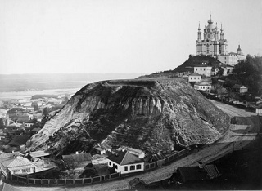
В альбоме старинных фотографий Киева конца ХІХ-начала ХХ века известного столичного фотографа Франца Де Мезера можно увидеть, как выглядел Киев более ста лет назад.
На фотографиях, в частности, запечатлены Андреевский спуск, Бибиковский бульвар, улица Крещатик, Красный корпус Киевского университета.
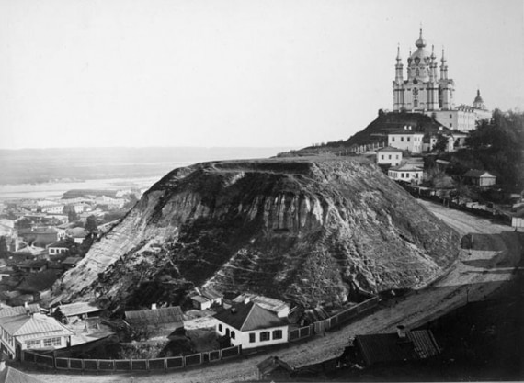

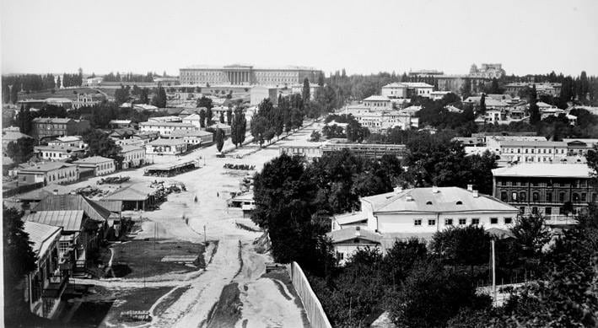

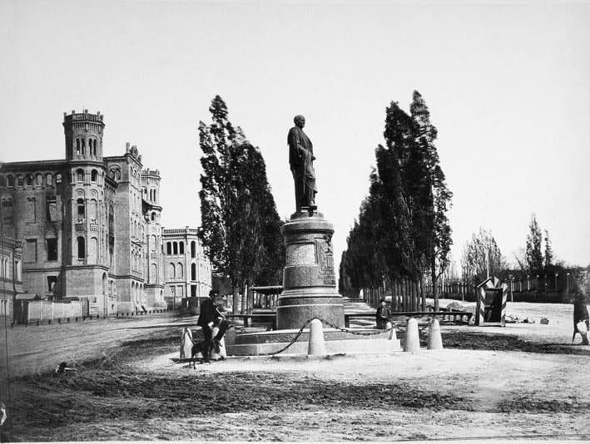

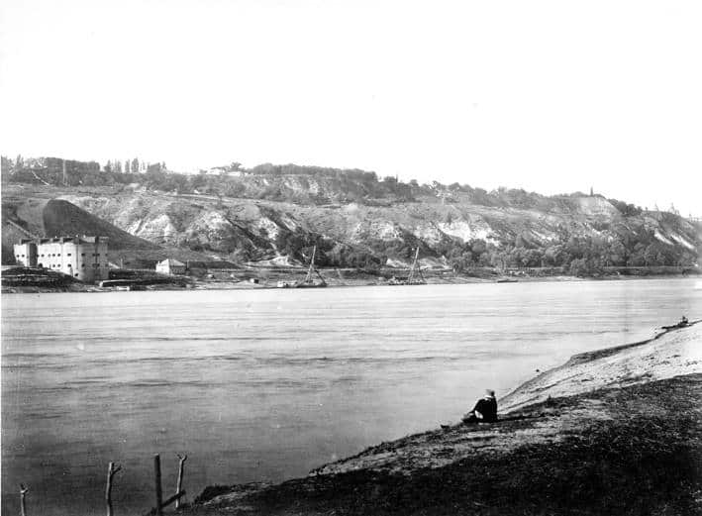

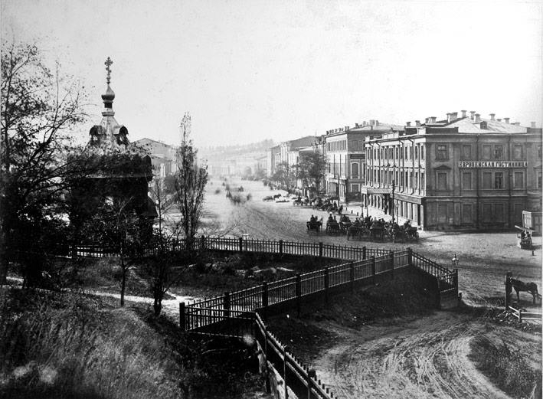

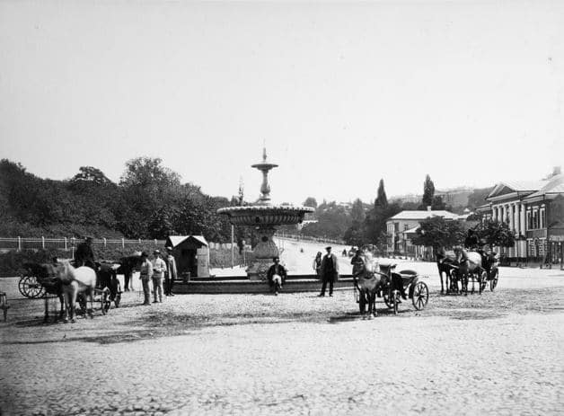

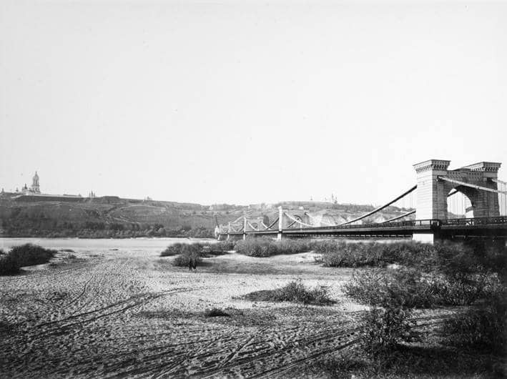

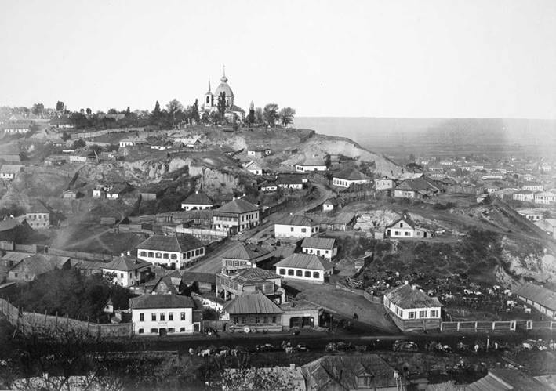
Альбом Франца Де Мезера сохранился в Центральной научной библиотеке имени Вернадского.
Фотограф впервые прибыл в Киев в 1852 году с Волыни. Его предки занимались производством фарфора. Сам Франц получил художественное образование в Вене.

В 1865 году он открыл свое фотоателье. Имел почетное звание "Фотограф его императорского двора." В центре внимания фотографа были преимущественно город Киев и его жители.

